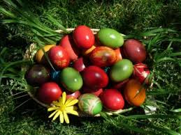
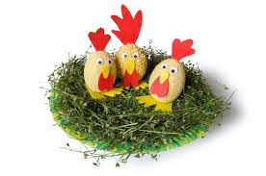
KONKURS PLASTYCZNY
„Najpiękniejsza Pisanka Wielkanocna”
Jajko to symbol początku i źródła życia, znak Zmartwychwstania - powrotu do życia.
Pisanka to ogólna nazwa jajka wielkanocnego zdobionego różnymi technikami.
ZAPRASZAMY DO UDZIAŁU W KONKURSIE
Drodzy Rodzice, przedszkolaki i uczniowie zapraszamy do udziału
w konkursie plastycznym pt. „Najpiękniejsza Pisanka Wielkanocna”
w nieco innej - wirtualnej formie ☺
Organizatorem konkursu jest oddział przedszkolny w Szczodrkowicach.
Cele konkursu:
- Zaznajomienie dzieci z symboliką „ Pisanki” wielkanocnej.
- Wprowadzenie w atmosferę świąteczną poprzez rodzinne wykonanie pisanki.
- Rozbudzanie wyobraźni, kreatywności, poszukiwanie pomysłów na sposoby wykonania tradycyjnych dekoracji Świątecznych.
- Uwrażliwienie na sztukę i piękno związane z Wielkanocą.
- Kształtowanie właściwych postaw wobec sztuki i tradycji świątecznych.
Regulamin konkursu:
- Konkurs jest przeznaczony dla dzieci w wieku przedszkolnym 3 / 4 latków, 5 / 6 latków oraz dla klas I – III ze Szkoły Podstawowej w Szczodrkowicach oraz ich rodziców Przedmiotem konkursu jest „Pisanka” wielkanocna.
- Format pracy: przestrzenna; wysokość maksymalnie 15 cm;
- Technika dekorowania dowolna.
- Użyte materiały dowolne.
- Prace będą oceniane wg następujących kryteriów:
- oryginalność i pomysłowość ,
- estetyka,
- wykorzystane materiały,
- wkład pracy,
- ocena prac będzie dokonana w trzech kategoriach wiekowych: 3-4 latki, 5-6 latki, 7-9 latki.
6. Do zgłoszonej pracy należy dołączyć metryczkę :
a) imię nazwisko autora,
b) grupa wiekowa, klasa,
c)tytuł pracy;
7.. Zdjęcia prac należy przesłać do 3 kwietnia na adres
bmajkarosa@onet.pl .

8. Prace zostaną ocenione przez powołane Jury.
9. Wyniki konkursu zostaną ogłoszone na stronie internetowej szkoły,
przedszkolnym Facebook –u najpóźniej do10 kwietnia.
10. Wszystkie zdjęcia prac zostaną opublikowane na w/w stronach.
11. Prace należy zachować i dostarczyć do organizatora po zaistniałej
sytuacji epidemiologicznej celem zorganizowania wystawy
i zaprezentowania Waszych talentów -☺

Zapraszamy do udziału i życzymy miłej zabawy :-)

